
GUIA DE TRABAJO INGLES
SEMANA 17 AL 21 DE AGOSTO
CUARTO BASICO

OBJETIVO: Leer y demostrar comprensión de textos

UNIDAD: 3 ‘MONTHS’

Actividad N°1: abre el siguiente ppt (Power Point) y estudia las palabras

(PARA ABRIR EL PPT UBIQUE EL CURSOR AL CENTRO DEL DIBUJO, DAR DOBLE CLICK Y ESPERAR UNOS SEGUNDOS PARA DESPLEGAR)

MONTHS OF THE YEAR SEASONS OF THE YEAR

JANUARY= ENERO AUTUMN/FALL= OTOÑO
FEBRUARY= FECRERO WINTER= INVIERNO
MARCH= MARZO SPRING= PRIMAVERA
APRIL= ABRL SUMMER= VERANO
MAY= MAYO
JUNE= JUNIO
JULY= JULIO
AUGUST= AGOSTO
SEPTEMBER= SEPTIEMBRE
OCTOBER= OCTUBRE
NOVEMBER= NOVIEMBRE
DECEMBER= DICIEMBRE

Actividad 2: escribe los meses del año en orden y encuentra las palabras en la sopa de letras

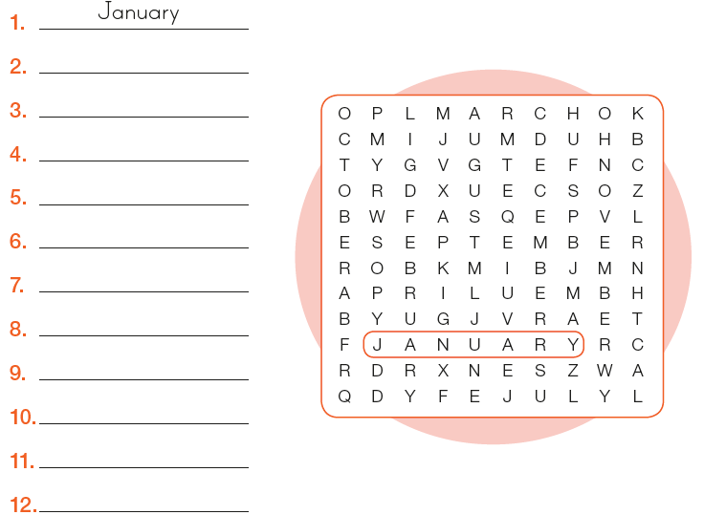

Actividad 3: completa el calendario con los meses que faltan y luego pinta

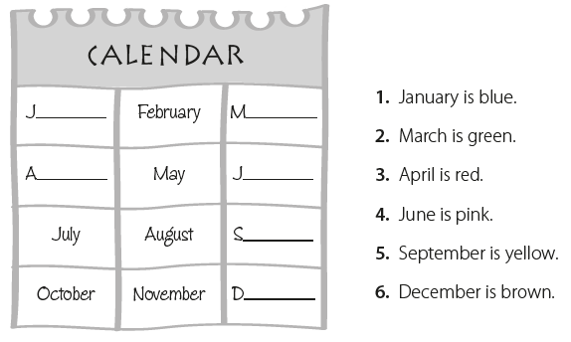

Actividad 4: completa las palabras
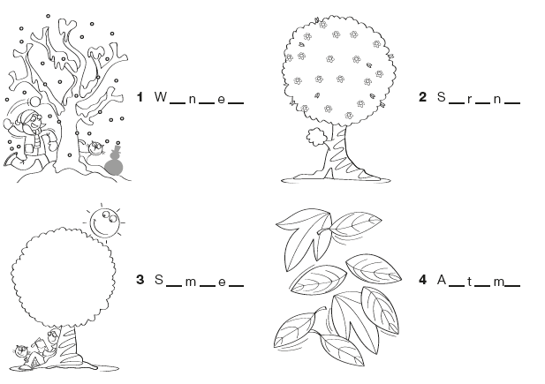

ACTIVIDAD 5: descubre cuál es la estación y escríbela correctamente
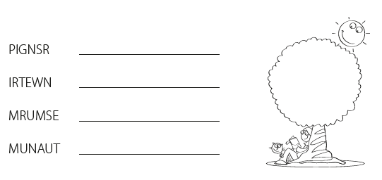

SOLUCIONARIO: la idea es que resuelvas los ejercicios por ti mismo (a) o con ayuda de un adulto y luego revises y corrijas si es necesario
ACTIVIDAD 2
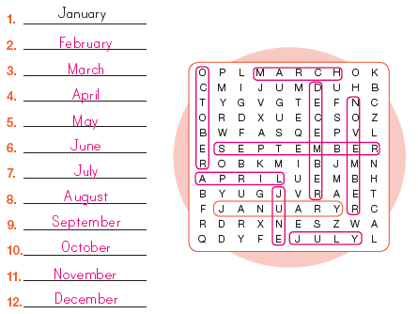
ACTIVIDAD 3:

ACTIVIDAD 4:
ACTIVIDAD 5
LA GUÍA LA PUEDES IMPRIMIR Y PEGAR O HACER EL DESARROLLO EN EL CUADERNO
NO SE ENVIA AL CORREO

